
KSEON Optivum

Informator
dla kandydatów
do szkół ponadgimnazjalnych
Słupska
na rok szkolny 2011/2012

http://slupsk.edu.com.pl

 | 
Drogi Kandydacie,

Informator dla kandydatów do szkół ponadgimnazjalnych jest dla Ciebie.

W trakcie rekrutacji wszystkie informacje dotyczące Ciebie, będą umieszczane na stronie Twojego osobistego konta.

Czytaj je uważnie!

Informacje te pomogą Ci prawidłowo załatwiać formalności związane z przyjęciem do szkoły ponadgimnazjalnej.

Powodzenia w rekrutacji życzą,
Pracownicy Firm RAD-COM i VULCAN.

Wprowadzenie

Zanim zdecydujesz, do których szkół, a w ramach nich do których oddziałów będziesz kandydował, zapoznaj się z tymi szkołami:
- przeanalizuj ich ofertę,
- odwiedź je, przeczytaj informacje o szkole w przewodnikach lub na stronie internetowej szkoły,
- przeczytaj obowiązujące w tych szkołach regulaminy rekrutacji,
- zapoznaj się z perspektywami dalszej kariery (pracy lub nauki),
- przeanalizuj swoje szanse dostania się.

W mieście Słupsk masz duży wybór oddziałów (czyli klas) w 17 szkołach ponadgimnazjalnych, w tym w:

7 liceach ogólnokształcących,
5 technikach,
5 zasadniczych szkołach zawodowych.

Dokonując wyboru pamiętaj, że masz prawo kandydować najwyżej do trzech szkół, ale możesz w nich wybrać dowolną liczbę oddziałów.

UWAGA
Wybierając maksymalną liczbę oddziałów w tych szkołach, zwiększasz swoje szanse w trakcie rekrutacji.

Ustalając kolejność wybranych przez siebie oddziałów, określasz swoją hierarchię - oddział wybrany jako pierwszy to oddział, do którego najbardziej chcesz się dostać. Oddział ostatni to ten, na którym najmniej Ci zależy.

UWAGA
Jeśli wybierzesz wyłącznie oddziały o bardzo dużej liczbie kandydatów, możesz nie dostać się do żadnego z nich. Dlatego radzimy wybrać chociaż jeden oddział mniej popularny.

Elektroniczny system działa według następujących zasad:
kandydat otrzymuje miejsce tylko w jednym oddziale, usytuowanym najwyżej w jego hierarchii, do którego wygrał konkurencję z innymi kandydatami.

UWAGA
Oznacza to, że kandydat nie blokuje miejsca w oddziałach
niżej usytuowanych w jego hierarchii.

Etapy działania

Gdy dokonałeś wyboru, możesz przystąpić do rejestracji w Systemie Elektronicznego
Wspomagania Rekrutacji KSEON Optivum.

- Abyś mógł wziąć udział w elektronicznej rekrutacji, musisz założyć konto w systemie. ( Pomoże Ci nauczyciel informatyki lub wychowawca).

- Wejdź na stronę internetową Systemu http://slupsk.edu.com.pl. Załóż konto posługując się dostępną aplikacją. Zapisz swój login i zapamiętaj hasło. Możesz to zrobić w gimnazjum na dodatkowych zajęciach, w domu, u kolegi lub w innym miejscu. Jeśli nie masz dostępu do Internetu, to w terminie składania podań w szkołach ponadgimnazjalnych zostaną uruchomione punkty, w których będziesz mógł się zalogować.

- Kolejnym etapem jest wybór szkół, do których chcesz kandydować [rys.1] Szkoły należy wybrać z rozwijanej listy w dowolnej kolejności. Następnie w obrębie tych szkół wybierz oddziały, do których chcesz kandydować [rys.2].

UWAGA
Istotną rolę odgrywa to, w jakiej kolejności wybierasz oddziały. Oddział wybrany jako pierwszy, to oddział, do którego najbardziej chcesz się dostać. Ostatni to ten, na którym najmniej Ci zależy. Przemyśl dobrze kolejność oddziałów.

Szkoła, prowadząca oddział, który wybrałeś jako pierwszy to tzw. szkoła pierwszego wyboru. Jej nazwa oraz adres będą wyeksponowana na stronie głównej Twojego konta.

Starając się o przyjęcie do oddziałów, do których wymagane są dodatkowe dokumenty, tj. do szkoły sportowej i mistrzostwa sportowego, do oddziału integracyjnego, dwujęzycznego, do klasy wielozawodowej ZSZ, postaraj się o nie odpowiednio wcześnie. Szczegółowe informacje na ten temat znajdziesz w regulaminach rekrutacji tych szkół.

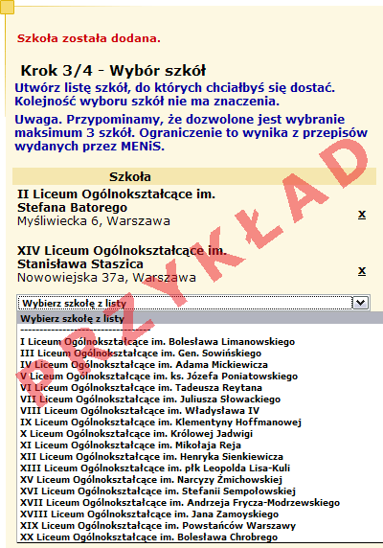
Rys 1. Wybierasz szkoły

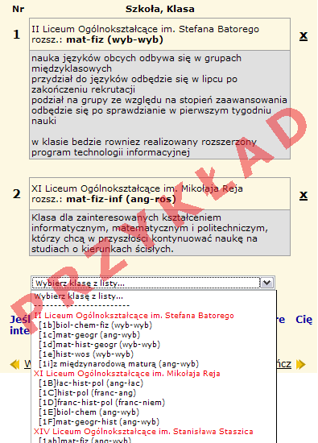

Rys 2. Wybierasz oddziały

- Po wyborze szkół i oddziałów, wydrukuj z Systemu podanie. Oprócz Ciebie muszą podpisać je Twoi rodzice (prawni opiekunowie). Zanieś je do szkoły pierwszego wyboru. Wraz z podaniem powinieneś złożyć kopie dodatkowych zaświadczeń poświadczonych przez szkołę, w której są one wymagane, a także zaświadczenia o dodatkowych uprawnieniach do pierwszeństwa w przypadku równej liczby punktów.

UWAGA
Oryginały wszystkich dokumentów powinieneś trzymać w domu (złożysz je - wraz z oryginałami świadectwa i zaświadczenia o wyniku egzaminu gimnazjalnego - do szkoły, do której zostaniesz przyjęty).

Ostateczny termin przyjmowania podań w szkole pierwszego wyboru mija 17 czerwca 2011r. o godz. 16:00
Nie czekaj do ostatniej chwili !

UWAGA
Po dostarczeniu podania do szkoły nie zmieniaj już kolejności wybranych oddziałów (na swoim koncie w Internecie). Jeżeli informacja w Systemie będzie różnić się od informacji na podaniu, to podczas weryfikacji podanie zostanie odrzucone.

Weryfikacja podania w szkole może trwać nawet do 7 dni. Gdyby po 7 dniach informacja o akceptacji podania nie pojawiła się na stronie głównej Twojego konta, skontaktuj się ze szkołą, w której składałeś dokumenty.

Tak będzie wyglądać informacja o zaakceptowaniu przez szkołę Twojego podania.



Formularz zgłoszeniowy został zaakceptowany
- Po zweryfikowaniu podania w szkole pierwszego wyboru, możliwość zmiany kolejności wyboru oddziałów w Internecie zostanie zablokowana przez System.


Sprawdzanie ocen
- Po zakończeniu roku szkolnego otrzymasz oryginał i kopie świadectwa ukończenia gimnazjum oraz oryginał i kopie zaświadczenia o wynikach egzaminu gimnazjalnego dane zawarte w tych dokumentach musisz samodzielnie nanieść do systemu.

UWAGA
Zaleca się sprawdzenie przez kandydata poprawności wprowadzonych do Systemu danych..

7. Następnie zanieś jeden komplet dokumentów, czyli jedną kopię świadectwa ukończenia gimnazjum i jedną kopię zaświadczenia o wynikach egzaminu gimnazjalnego do szkoły pierwszego wyboru.

UWAGA
Oryginał świadectwa i zaświadczenia o wynikach egzaminu gimnazjalnego należy zostawić w domu. Szkoły ponadgimnazjalne będą przyjmować kopie dokumentów dniach od 24 czerwca 2011r. do 27 czerwca 2011r. do godz. 12:00

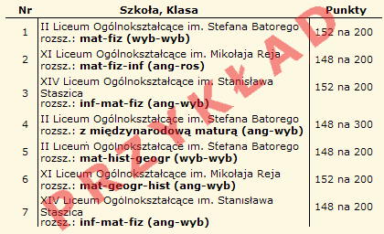

Punkty za osiągnięcia

8. Szkoła pierwszego wyboru dokonuje sprawdzenia zgodności danych wprowadzonych do systemu z faktycznymi osiągnięciami i przesyła informację o akceptacji świadectwa, która pojawi się na stronie Twojego konta. Pozwoli to sprawdzić, czy liczba przyznanych Ci punktów jest poprawna. Jeżeli wszystkie dane się zgadzają, oczekuj na ogłoszenie wyników. W przypadku stwierdzenia nieprawidłowości zgłoś się natychmiast do szkoły pierwszego wyboru.

9. Dnia 29 czerwca 2011 r. o godzinie 12:00 na stronie Twojego konta oraz na listach wywieszonych w Twojej szkole pierwszego wyboru, znajdziesz informację do którego oddziału się dostałeś.

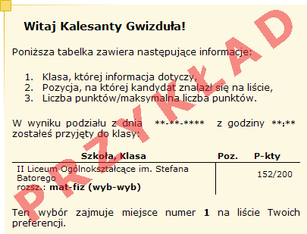

Informacja o Twoim wyniku

10. Po uzyskaniu informacji o przydziale miejsca, oryginały dokumentów trzeba dostarczyć niezwłocznie do szkoły, do której się dostałeś.

UWAGA
Jeżeli wymagane dokumenty nie zostaną dostarczone w terminie do 1 lipca 2011 r. do godziny 12:00, oznacza to rezygnację z kandydowania do tego oddziału i skreślenie Ciebie z listy zakwalifikowanych do przyjęcia.

Dnia 4 lipca 2011 r. o godzinie 12:00 wszystkie szkoły ponadgimnazjalne ogłoszą listy kandydatów, którzy złożyli oryginały dokumentów.

11. Jeżeli nie dostałeś się do żadnego z wybranych przez siebie oddziałów, zajrzyj na stronę „Wolne miejsca” dostępną w Systemie. Poszukaj tam odpowiadającego Ci oddziału i skontaktuj się z tą szkołą.

UWAGA
Listy wolnych miejsc zostaną też wywieszone we wszystkich szkołach
ponadgimnazjalnych.

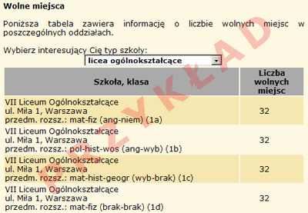
Wolne miejsca

UWAGA
W szkołach dysponujących wolnymi miejscami dodatkowe postępowanie rekrutacyjno-kwalifikacyjne odbędzie się w dniach od 4 lipca 2011 r. od godz. 12:00 (do 6 lipca do godz. 15:00 dostarczanie oryginałów dokumentów) do 8 lipca 2010 r. do godz. 12:00, kiedy to szkoły ogłoszą listę przyjętych w tym postępowaniu.

Przypisy

Poniżej wymienione dokumenty powinieneś złożyć wraz z podaniem w szkole pierwszego wyboru:

- poświadczoną kopię świadectwa ukończenia gimnazjum;
- poświadczoną kopię zaświadczenia o szczegółowych wynikach egzaminu gimnazjalnego;
- zaświadczenie lekarza rodzinnego o braku przeciwwskazań zdrowotnych do kształcenia w określonym zawodzie w przypadku technikum lub zasadniczej szkoły zawodowej;
- dokumenty wymagane w przypadku szkół sportowych i mistrzostwa sportowego;
- orzeczenie lub jego poświadczoną kopię o potrzebie kształcenia specjalnego uprawniające do nauki w oddziale integracyjnym;
- umowę o pracę lub zaświadczenie od pracodawcy o zamiarze zawarcia umowy o pracę w celu przygotowania zawodowego w celu nauki zawodu z dniem 1 września 2009 r. (w przypadku kandydatów do klas wielozawodowych ZSZ);
- inne zaświadczenia wymagane przy ubieganiu się do danego oddziału, wynikające z regulaminu rekrutacji w danej szkole;
- zaświadczenie potwierdzające uprawnienia kandydata do pierwszeństwa w przypadku równej liczby punktów.

W przypadku równej liczby punktów pierwszeństwo przyjęcia mają:

- sieroty, osoby przebywające w placówkach opiekuńczo-wychowawczych oraz osoby
umieszczone w rodzinach zastępczych (zaświadczenie wystawia gimnazjum macierzyste),
- kandydaci z problemami zdrowotnymi, ograniczającymi możliwości wyboru kierunku
kształcenia ze względu na stan zdrowia (opinię wystawia publiczna poradnia psychologiczno-pedagogiczna),

- kandydaci o ukierunkowanych i udokumentowanych zdolnościach, którym ustalono
indywidualny program lub tok nauki (informację wpisuje gimnazjum na świadectwie ukończenia szkoły),

- osoby spełniające inne kryteria określone w szkolnym regulaminie rekrutacji danej szkoły
(zaświadczenie wynikające z regulaminu rekrutacji do danej szkoły wystawia właściwy podmiot wskazany w regulaminie rekrutacji danej szkoły).

Dokumenty, które powinieneś złożyć do szkoły, do której się dostałeś:
- oryginał świadectwa,
- oryginał zaświadczenia o wynikach egzaminu gimnazjalnego
- oryginały innych zaświadczeń wymaganych przy przyjęciu do tego oddziału,
- trzy fotografie,
- kwestionariusz osobowy, którego wzór będziesz mógł pobrać ze strony internetowej
szkoły, do której się dostałeś lub w tej szkole.

